geni@l klick 9. Klasse Sprechen K2 9PG

Kapitel 2
Meine Stadt

Lernziele

Ich kann …
- beschreiben, wo etwas in einer Stadt / einem Dorf ist.
- sagen, was es in in einer Stadt/ einem Dorf gibt und was man dort machen kann
- einen Wohnort beschreiben.
- einen kurzen Weg beschreiben.
- den Wortschatz zum Thema „Meine Stadt“ benutzen.
- die Grammatik des Kapitels 2 benutzen.

Ablauf

Vor der Evaluation
- Jeder Schüler bekommt Informationen über einen neuen Wohnort.
- Der Schüler hat 4’ Zeit, um sich individuell vorzubereiten.

Während der Evaluation
Ein Schüler/eine Schülerin auf einmal. Er/Sie gibt Informationen über den Wohnort. Er/Sie erzählt:
- wie der Wohnort ist
- was es dort (nicht) gibt.
- wo die Gebäude sind.
- was man dort machen kann.
- wo er/sie wohnt und wo seine/ihre Schule ist
- was seinen/ihren Schulweg ist.

Schüler: |  |  |  |  |  | - Réalisation de la tâche :  Entier respect de la tâche : éléments demandés développés de façon convenable, participation au dialogue, emploi de stratégies : stratégies de discours et, si nécessaire, stratégies de compensation  - Communication :  Variation de la structure des phrases : début de phrases, phrases subordonnées, variation du vocabulaire, emploi de vocabulaire propre au contexte, expressions propres au contexte, adéquation de la communication à la situation donnée, emploi correct des mots, fluidité du discours  - Aspects formels :  Syntaxe, déclinaison, conjugaison, …  - Prononciation et intonation :  Prononciation, intonation, mélodie de la phrase, accentuation des mots, volume sonore, ...
Tâche | 5 | 4 | 3 | 1 | 0
Communication | 5 | 4 | 3 | 1 | 0
Aspects formel | 5 | 4 | 3 | 1 | 0
Prononciation et intonation | 4 | 3 | 2 | 1 | 0
Total: _____/ 19 (12) Punkte

Note:

Training 1
Du wohnst in einem neuen Ort. Hier findest du Informationen über deinen neuen Wohnort
Erzähle:
- wie dein Wohnort ist.
- was es dort (nicht) gibt.
- wo die Gebäude sind.
- was man dort machen kann.
- wo du wohnst und wo deine Schule ist.
- deinen Weg bis zur Schule.
Aktivitäten 



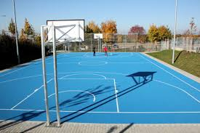

Dein Wohnort

Name: Örlikon
Kanton: Zürich
Informationen:
- gross / laut
- Krankenhaus

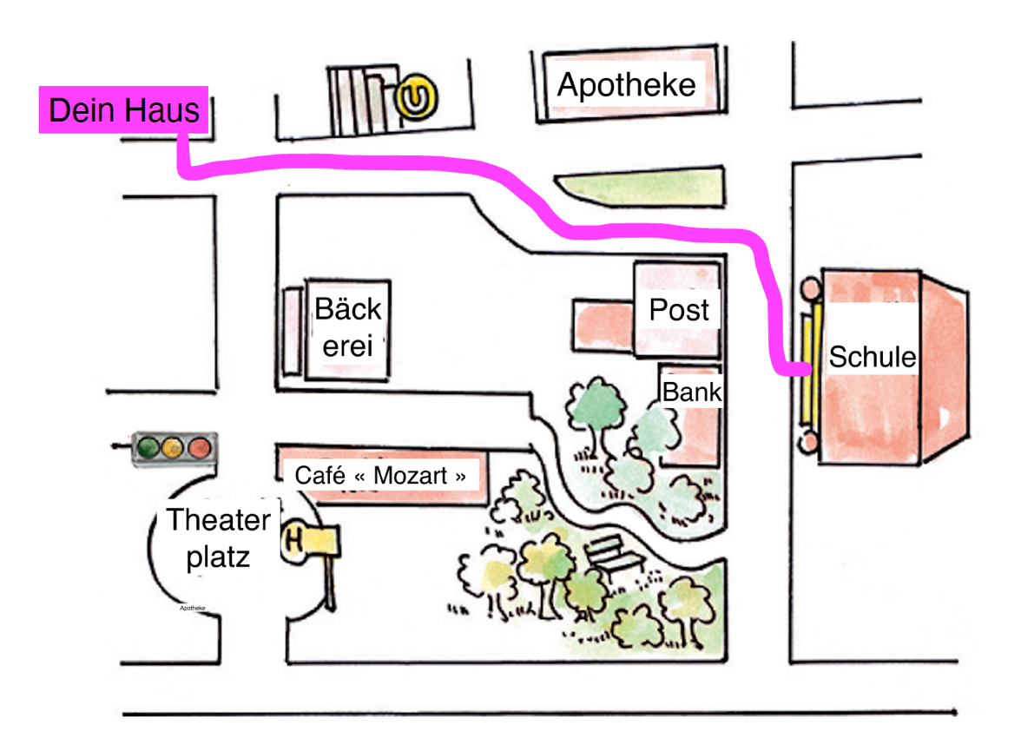
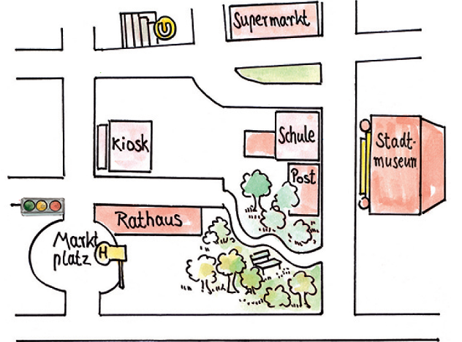
Training 2
(Die Schüler ergänzen selber)
Dein Wohnort

Name: ___________
Kanton: __________
Informationen:
- _______/_________
- ________________

Aktivitäten
Du wohnst in einem neuen Ort. Hier findest du Informationen über deinen neuen Wohnort
Erzähle:
- wie dein Wohnort ist.
- was es dort (nicht) gibt.
- wo die Gebäude sind.
- was man dort machen kann.
- wo du wohnst und wo deine Schule ist.
- deinen Weg bis zur Schule.

Du wohnst in einem neuen Ort. Hier findest du Informationen über deinen neuen Wohnort
Erzähle:
- wie dein Wohnort ist.
- was es dort (nicht) gibt.
- wo die Gebäude sind.
- was man dort machen kann.
- wo du wohnst und wo deine Schule ist.
- deinen Weg bis zur Schule.

Wohnort 1

Aktivitäten

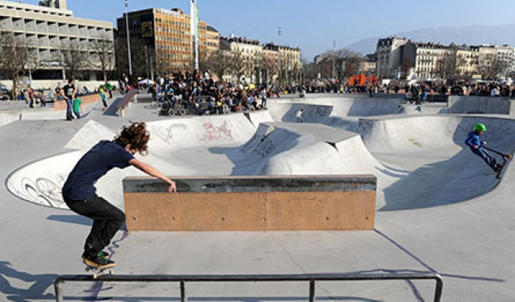
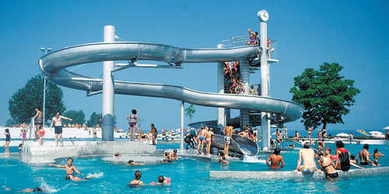


Dein Wohnort

Name: Lyss
Kanton: Bern
Informationen:
- sehr gross / laut
- Kino

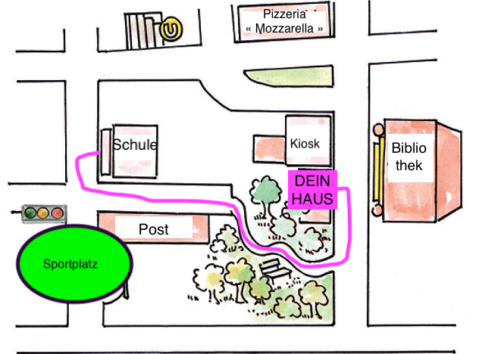

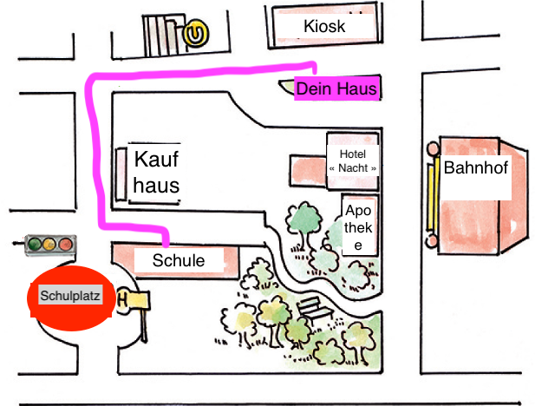
Du wohnst in einem neuen Ort. Hier findest du Informationen über deinen neuen Wohnort
Erzähle:
- wie dein Wohnort ist.
- was es dort (nicht) gibt.
- wo die Gebäude sind.
- was man dort machen kann.
- wo du wohnst und wo deine Schule ist.
- deinen Weg bis zur Schule.

Aktivitäten
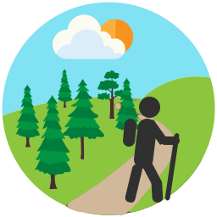


Wohnort 2
Dein Wohnort

Name: Diesbach
Kanton: Glaris
Informationen:
- klein / viele Tiere
- Bäckerei

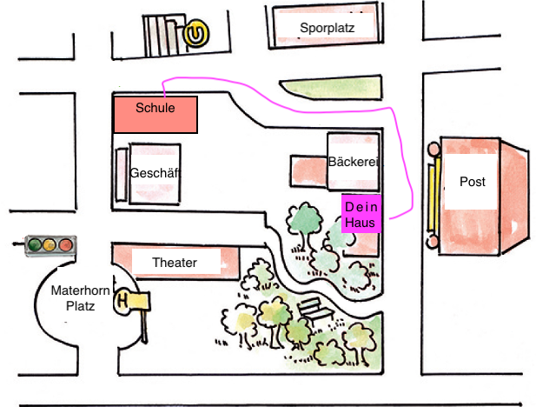
Aktivitäten

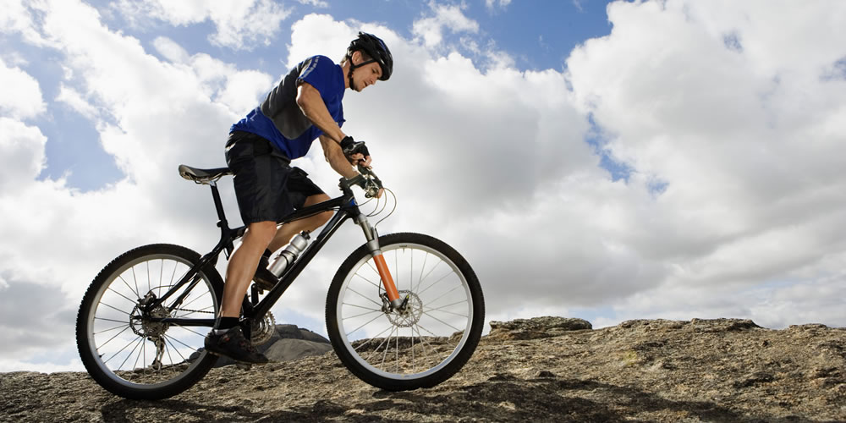



Dein Wohnort

Name: Täsch
Kanton: Wallis
Informationen:
- klein / alt
- Kaufhaus

Du wohnst in einem neuen Ort. Hier findest du Informationen über deinen neuen Wohnort
Erzähle:
- wie dein Wohnort ist.
- was es dort (nicht) gibt.
- wo die Gebäude sind.
- was man dort machen kann.
- wo du wohnst und wo deine Schule ist.
- deinen Weg bis zur Schule.

Wohnort 3
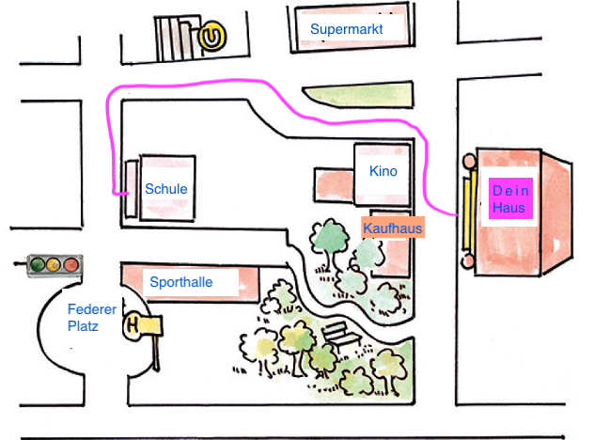
Aktivitäten




Dein Wohnort

Name: Bellach
Kanton: Solothurn
Informationen:
- gross / modern
- Bank

Du wohnst in einem neuen Ort. Hier findest du Informationen über deinen neuen Wohnort
Erzähle:
- wie dein Wohnort ist.
- was es dort (nicht) gibt.
- wo die Gebäude sind.
- was man dort machen kann.
- wo du wohnst und wo deine Schule ist.
- deinen Weg bis zur Schule.

Wohnort 4

